<https://mp.weixin.qq.com/s/oTGUKelBWc0lHrf0s4l3hA>

**为什么不建议你使用实数作为 HashMap 的key？**

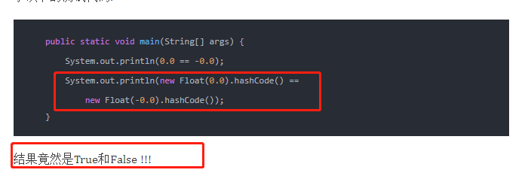

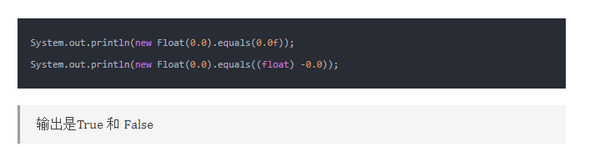

就是说Java浮点数的语义一般遵循IEEE 754二进制浮点算术标准。IEEE 754标准提供了浮点无穷，负无穷，负零和NaN（非数字）的定义。在使用Java过程中，一些特殊的浮点数通常会让大家很迷惑

当浮点运算产生一个非常接近0的负浮点数时，会产生“-0.0”，而这个浮点数不能正常表示

## 3.总结

java中浮点数的表示比较复杂，特别是牵涉到-0.0, NaN, 正负无穷这种，所以不适宜用来作为Map的key, 因为可能跟我们预想的不一致。